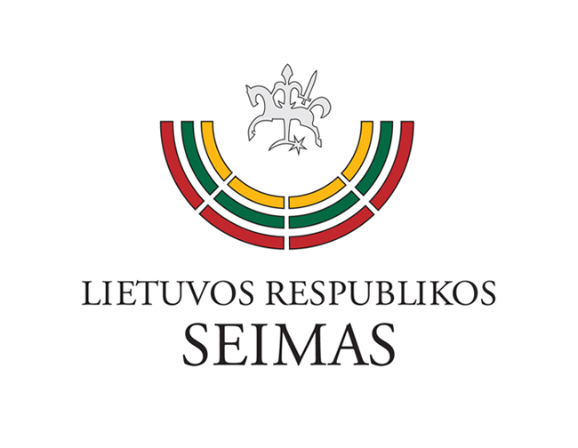
TARPTAUTINĖS KONFERENCIJOS
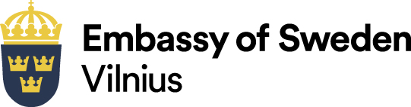
NEPERLEIDŽIAMAS TĖVYSTĖS LAIKOTARPIS: AR LIETUVA PASIRUOŠUSI PRITAIKYTI ŠVEDIJOS PATIRTĮ?
DARBOTVARKĖ

2018 m. rugsėjo 17 d.

Lietuvos Respublikos Seimo Konstitucijos salė
(I rūmai, 3 aukštas, 326-2 kab., Gedimino pr. 53, Vilnius)

Konferencijos globėjos: Švedijos ambasadorė Lietuvoje Maria Christina Lundqvist ir Lietuvos Respublikos Seimo narės Monika Navickienė bei Rūta Miliūtė.
10:00 – 10:30 | Spaudos konferencija  (Spaudos konferencijų salė, II r., 212)
10:30 – 11:00 | Dalyvių registracija  (Konstitucijos salė, I r. 326-2 )
11:00 – 11:05 | Sveikinimo žodis  Lietuvos Respublikos Seimo narė Monika Navickienė
11:05 – 11:10 | Sveikinimo žodis  Lietuvos Respublikos Seimo narė Rūta Miliūtė
11:10 – 11:25 | Neperleidžiamos vaiko priežiūros atostogos: nauda šeimoms ir visuomenei?  Lietuvos Respublikos Socialinės apsaugos ir darbo ministras Linas Kukuraitis
11:25 – 11:40 | Swedish Parental Insurance Policy  Švedijos ambasadorė Lietuvoje Maria Christina Lundqvist
11:40 – 11:55 | Pranešimas  Europos lyčių lygybės instituto (EIGE) vyresnioji analitikė Dr. Jolanta Reingardė
11:55 – 12:10 | Kavos pertrauka
12:10 – 12:40 | Swedish Fatherhood Policy in Historical Perspective  Linköpingo universiteto prorektorius Robert Klinth
12:40 – 12:55 | Pranešimas  Asociacijos „Lyderė“ viena iš steigėjų Dovilė Burgienė
12:55 – 13:10 | Kodėl visi tėvai turėtų „eiti“ tėvystės atostogų?  „Lithuania Tribune“ vyr. redaktorius Ruslanas Iržikevičius
13:10 – 14:00 | Apibendrinanti diskusija  moderuojama žurnalisto Edmundo Jakilaičio

